Sixieme dimanche de Paques
24/05/25 | 10H00 LIM | Premier Pardon
 | 18H30 LIM | Messe anticipée du Dimanche, suivie de procession des Rogations
25/05/25 | 09H00 ICHT | Messe du Dimanche
 | 10H30 HIP | Messe du Dimanche
Messes de Semaine
26/05/25 |  | Pas de Messe
27/05/25 | 09H30 HIP | Messe de semaine
Ascednsion du Seigneur
28/05/25 | 18H30 HIP | Messe de la la solennité
29/05/25 | 10H00 NORD | Première Communion
30/05/25 | 18H00 NORD | Maiaandacht suivi de messe
Septieme dimanche de Paques
31/05/25 | 10H00 ICHT | Messe anticipée du dimanche Visitation BMV | + GOEPP Jean-Pierre
01/06/25 | 09H00 NORD | Messe du Dimanche
 | 10H30 HIP | Messe du Dimanche

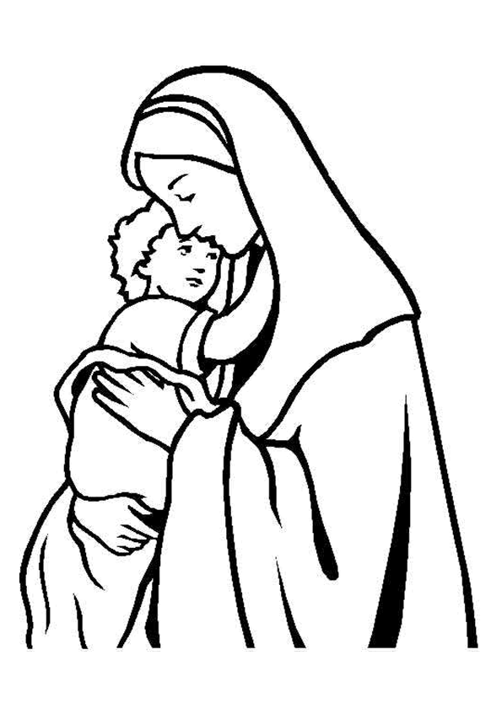
Pour joindre le Cure M. d'Hooge :
253, Impasse de l'Eglise, 67150 Hindisheim
Tél 03 67 99 43 99 / 06 61 34 04 14
marcdh2@hotmail.com
Communaute de paroisses Pays de Saint Ludan
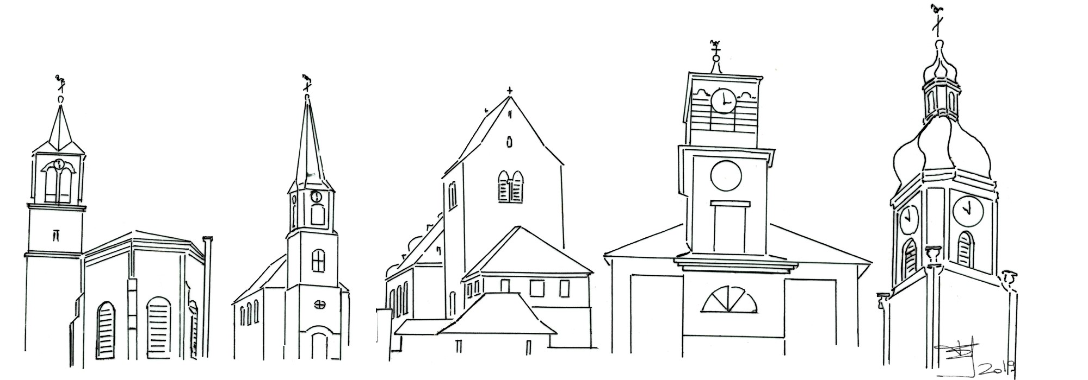

Feuille de semaine N°144
1ère lecture Ac 15, 1-2.22-29 : « L’Esprit Saint et nous-mêmes avons décidé de ne pas faire peser sur vous d’autres obligations que celles-ci qui s’imposent »
Psaume : Ps 66 (67), 2-3, 5, 7-8 : Que Dieu nous prenne en grâce et nous bénisse, que son visage s’illumine pour nous ;
2ème lecture Ap 21, 10-14.22-23 : « Il me montra la Ville sainte qui descendait du ciel »
Evangile Jn 14, 23-29 : « L’Esprit Saint vous fera souvenir de tout ce que je vous ai dit »
J'aurais beau tout savoir sur les circonstances exactes de la naissance, de la vie et de la mort de Jésus ; le personnage « Jésus » restera pour moi un des génies de l'humanité certes, mais enfin quelqu'un d'extérieur à moi-même. Ne risquerais-je pas alors de le considérer comme une pièce de musée ? Et de me contenter de la formule facile : « je suis croyant non pratiquant » .
Jésus, à la veille de sa mort, a l’audace d’affirmer qu’il n’est pas seulement un mort, même prestigieux, mais un vivant agissant, qui se manifeste encore aujourd’hui. Parce qu'ils l'aiment, ses disciples perçoivent comme jamais auparavant le mystère de sa présence intériorisée au sein même de son absence. Lorsque nous aimons vraiment un être, nous pouvons nous surprendre en train de parler, dans un dialogue intérieur, à cet enfant, cet ami, cette fiancée, cet époux... La présence de l’absent : cette expérience est donnée seulement à ceux qui aiment… Une fois séparés du Christ, les disciples ne se sont sentis plus jamais totalement seuls. Plus jamais ils ne se sont sentis orphelins. Au contraire, en chacun d'eux, au plus profond de leur intimité, ils ont éprouvé la conscience d'une présence mystérieuse, celle d'une personne parlant à leur cœur. « Si quelqu'un m'aime, mon Père l'aimera, nous viendrons chez lui, nous irons demeurer chez de lui. »
Et on peut même dire cela des chrétiens qui nous ont quittés. Sainte Thérèse de l’Enfant Jésus a eu l’audace de proclamer : « Je veux passer mon ciel à faire du bien sur la terre ». Les morts nous sont donc présents, d’une présence qui est celle-là même du Christ ressuscité. Il ne s’agit nullement ici d’écriture automatique ni de tables tournantes. Mais d’une présence semblable à celle de l’Esprit que nous envoie le Fils, et que nous appelons « la communion des saints ».

Une des clés qui nous ouvre à cette présence intérieure du Christ, c’est la méditation aimante de Sa Parole comme sacrement de sa présence. Pour qui aime, quelle merveille de communier à la Parole de son Bien Aimé ! Pas seulement en la recevant intellectuellement, mais en la repassant, comme la Vierge Marie, dans le cœur profond et en la mettant réellement en pratique. « Si quelqu'un m'aime, il gardera ma parole. » De même que Jésus était sur terre le lieu de la présence du Père, de même devenons-nous le lieu de Sa présence et de Sa Parole. Quelle dignité et quelle responsabilité ! Car il y a un cinquième évangile… c’est celui que nous pouvons écrire aujourd’hui par notre amour de Jésus et notre fidélité à sa Parole.
Chants :

Chant d'entrée :
CHANTEZ, PRIEZ, CÉLÉBREZ LE SEIGNEUR, DIEU NOUS ACCUEILLE, PEUPLES DU MONDE.
CHANTEZ, PRIEZ, CÉLÉBREZ SON NOM, DIEU NOUS ACCUEILLE DANS SA MAISON.
1. Il a fait le ciel et la terre, ÉTERNEL EST SON AMOUR,.
Façonné l’homme à son image, ÉTERNEL EST SON AMOUR.
11. Acclamez Dieu, ouvrez le Livre, ÉTERNEL EST SON AMOUR,
Dieu nous crée et Dieu nous délivre, ÉTERNEL EST SON AMOUR.

Aspersion :
Alléluia ! Alléluia ! Alléluia !
J'ai vu l'eau vive jaillissant du cœur du Christ, Alléluia !
Tous ceux que lave cette eau, seront sauvés et chanteront Alléluia !
J'ai vu la source devenir un fleuve immense, Alléluia !
Les fils de Dieu rassemblés chantaient leur joie d'être sauvés, Alléluia !
J'ai vu le temple désormais s'ouvrir à tous, Alléluia !
Le Christ revient victorieux montrant la plaie de son côté, Alléluia !

Psaume 66 : Refrain : Je louerai ton nom, toujours et partout !
Que ton visage s’illumine pour nous ;
et ton chemin sera connu sur la terre,
ton salut, parmi toutes les nations.
Que les nations chantent leur joie,
car tu gouvernes le monde avec justice ;
sur la terre, tu conduis les nations.
Dieu, notre Dieu, nous bénit.
Que Dieu nous bénisse,
et que la terre tout entière l’adore !

Credo : (Dialogué) Pr : Je crois en un seul Dieu,
le Père tout puissant, créateur du ciel et de la terre, de l’univers visible et invisible,
Je crois en un seul Seigneur, Jésus Christ,le Fils unique de Dieu, né du Père avant tous les siècles :
Il est Dieu, né de Dieu, lumière, née de la lumière, vrai Dieu, né du vrai Dieu
Engendré non pas créé, consubstantiel au Père ; et par lui tout a été fait.
Pour nous les hommes, et pour notre salut, il descendit du ciel;
Par l’Esprit Saint, il a pris chair de la Vierge Marie, et s’est fait homme.
Crucifié pour nous sous Ponce Pilate, Il souffrit sa passion et fut mis au tombeau.
Il ressuscita le troisième jour, conformément aux Ecritures, et il monta au ciel;
il est assis à la droite du Père.
Il reviendra dans la gloire, pour juger les vivants et les morts et son règne n’aura pas de fin.
Je crois en l’Esprit Saint, qui est Seigneur et qui donne la vie; il procède du Père et du Fils.
Avec le Père et le Fils, il reçoit même adoration et même gloire; il a parlé par les prophètes.
Je crois en l’Eglise, une, sainte, catholique et apostolique.
Je reconnais un seul baptême pour le pardon des péchés.
J’attends la résurrection des morts, et la vie du monde à venir. Amen

Prière Universelle :
Seigneur,entends la prière qui monte de nos cœurs !

Priez, frères et sœurs ...Que le Seigneur reçoive de vos mains ce sacrifice à la louange et à la gloire de son nom, pour notre bien et celui de toute l'Église.

Communion :
Admirable grandeur, étonnante bonte du Maitre de l’univers
Qui s’humilie pour nous au point de se cacher dans une petite hostie de pain.
« Regardez l’humilite de Dieu, Regardez l’humilite de Dieu, Regardez l’humilite de Dieu, et faites-lui hommage de vos cœurs. »
Faites-vous tout petits, vous aussi devant Dieu pour être élevés par Lui,
Ne gardez rien pour vous, offrez-vous tout entiers à Dieu qui se donne à vous.

Chant à Marie :
Nous te saluons, ô toi, Notre Dame,
Marie Vierge Sainte que drape le soleil,
Couronnée d’étoiles, la lune est sous tes pas,
En toi nous est donnée l’aurore du salut.
Marie, Ève nouvelle et joie de ton Seigneur,
Tu as donné naissance à Jésus le Sauveur.
Par toi nous sont ouvertes les portes du jardin.
Guide-nous en chemin, Étoile du matin.
Tu es restée fidèle, mère au pied de la croix,
Soutiens notre espérance et garde notre foi.
Du côté de ton Fils, tu as puisé pour nous,
L’eau et le sang versés qui sauvent du péché.

Solennité de l'ascension
Le samedi avant l'ascension (24 mai), la procession des rogations aura lieu à Limersheim après la messe.
Pour la solennité de l'ascension, les 28 et 29 mai, les messes seront comme suit : Mercredi à 18H30 Hipsheim et jeudi à 10H00 Nordhouse (Première Communion).

Année jubilaire 2025
Accueillez l'espérance qui vous est annoncé lors de cette année jubilaire en participant au nombreuses initiatives proposées par notre diocèse. Voir l'édito du bulletin bi-mensuel. Une partie de votre pèlerinage peut être effectué dans votre paroisse en demandant le sacrement de la réconciliation et en communiant. Confessions avant et après toutes les messes, et sur RV
Procession des rogations :

Litanie de tous les saints
Seigneur, prends pitié, Seigneur, prends pitié O Christ, prends pitié, O Christ, prends pitié Seigneur, prends pitié. Seigneur, prends pitié.
Sainte Marie, Priez pour nous etc
Montre-toi favorable, délivre-nous Seigneur ! ! etc
Nous qui sommes pécheurs, de grâce écoute-nous etc
O Christ écoute-nous, O Christ écoute-nous ! O Christ exauce-nous, O Christ exauce-nous !

Chant entre les stations :
Tout vient de toi, ô Père très bon :
Nous t'offrons les merveilles de ton amour.
Voici, Seigneur, ton peuple assemblé
Joyeux de te célébrer.
Voici le fruit de tous nos travaux,
L´offrande d´un cœur nouveau.
Voici la joie de notre amitié,
L´amour nous a rassemblés.
Voici l´effort des hommes de paix
Qui œuvrent dans l´univers.
*Voici la peine du monde entier
Qui cherche son unité.
Par toi, ces dons deviennent le pain
Qui fait de nous des témoins.
Voici, Seigneur, le pain de nos vies
Changées en la vie du Christ.
Voici, Seigneur, le pain partagé,
Le signe de l´unité.
Seigneur Jésus, ce pain est ton corps :
Nous sommes corps du Seigneur.
L´Esprit d´amour consacre nos dons,
Par lui nous te bénissons.
Merci, Seigneur, ta vie est en nous,
Merci pour tout ton amour.
Louange à toi, ô Père très bon,
A toi, toute adoration.

Bénediction et chant d'action de grâces :
Chant d'action de grâces :

Prêtre : Te Deum laudamus !
Großer Gott wir loben dich Herr, wir preisen deine Stärke
Vor dir neigt die Erde sich und bewundert deine Werke.
Wie du warst vor aller Zeit, so bleibst du in Ewigkeit.
Alles, was dich preisen kann, Kerubim und Serafinen
stimmen dir ein Loblied an alle Engel, die dir dienen,
rufen dir stets ohne Ruh "Heilig, heilig, heilig" zu.

